Operating Manual
80G雷达物位计
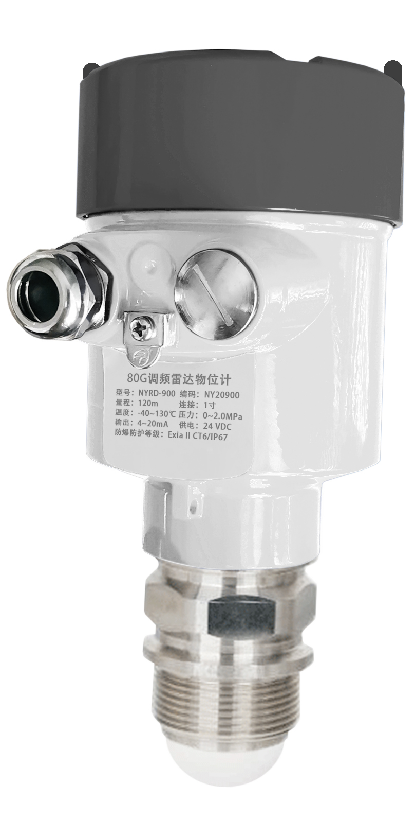

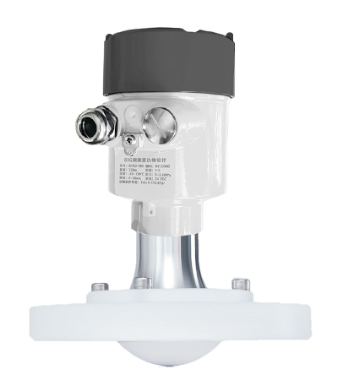
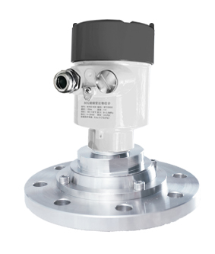

中仪知联（无锡）工业自动化技术有限公司
BA-LR6*-20220409

目 录
1 产品简介 1
1.1 概述 1
1.2 工作原理 1
1.3 设计特点 1
1.4 技术参数 2

1 产品简介

1.1 概述
什么是毫米波电磁波：通常将30-300GHz的频域（波长为1~10毫米）的电磁波称毫米波，它位于微波与远红外波相交叠的波长范围，因而兼有两种波谱的特点。

1.2 工作原理
调频波FMCW雷达产品（也称毫米波雷达），由于采用比Ku波段雷达频率更高的毫米波波段，在远程目标探测、强烟雾粉尘环境下，远距离成像、多光谱成像等方面有重要的应用，且能够探测比微波雷达更小的目标和实现更精确的定位，具有更高的分辨率和更强的保密性。
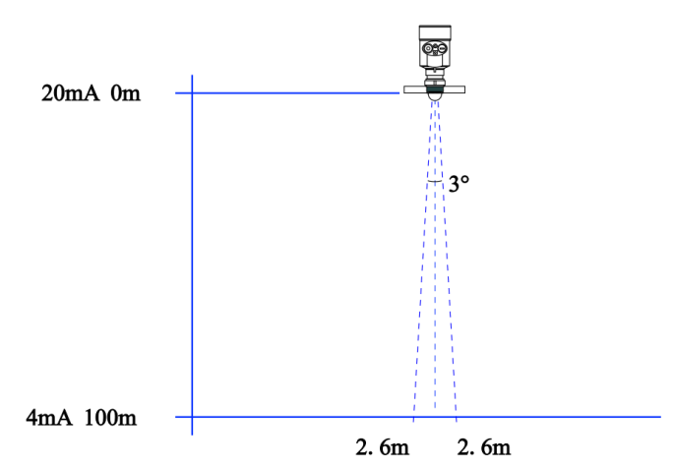

1.3 设计特点
- 很好的瞬态性能:基于自研的CMOS毫米波射频芯片，实现更紧凑的射频架构，更高的信噪比。
- 5GHz工作带宽，使产品拥有更高的测量分辨率与测量精度。
- 相干性：相干电流驱动的偶极子震荡产生或是相干的激光脉冲非线性差频效应产生；
- 低能性：毫米波光子能量只有几个毫电子伏，不会出现X射线电离和破坏待检测物质的现象，因此不易破坏待检测物质。
- 强穿透性：对于非极性物质有很强的穿透力，许多非金属非极性材料对本波段射线吸收较小，因此，可用于探测材料内部结构。例如，陶瓷/硬纸板/塑料制品/泡沫等对本波段电磁辐射是透明的，也可用于机场/车站安全监测，比如探查机械/爆炸物和毒品，或用于电路板焊接检测。
- 易被极性分子吸收：本波段在非均匀的物质中有较少的散射，能够探测和测量水汽含量等。也可通过分析它们特征谱研究物质成分或进行质量控制。
- 量程大，盲区小。最大量程可以达到120m,盲区可以做到8cm。
- 波束角小，天线尺寸小，便于安装。受罐体接管尺寸、障碍物干扰影响小。
- 波长更短，在固体表面具有更好的反射特性，因而不需要特别的使用万向法兰来进行瞄准。
- 支持远程调试与远程升级，方便现场人员维护工作。
- 作为用于工业测量领域的80GHz波段雷达，高精度、非接触式物位和液位测量，具有其他普通微波脉冲雷达、导波雷达不可比拟的优势，极窄的波束和穿透能力，更能适应超复杂的工况，而不减弱测量性能。

1.4 技术参数

典型应用 | 电磁波发射角3°，适合于狭窄空间或者导波管测量
 | 适用于超大储罐（120m）和小型储罐（盲区小）
 | 高精度、高卫生等级等场合测量
 | 过程条件复杂（搅拌、加热棒、人梯、浮顶、强粉尘、强蒸汽等）场合
发射频率 | 76GHz～81GHz,调频扫描频率宽度5GHz
天线形式 | 透镜式天线、防腐型透镜天线
天线材质 | PTFE、304+PTFE
测量范围 | 0.08～120m
测量精度 | 0.05%～0.1%F.S
供电电源 | 24VDC、220VAC
信号输出 | 4...20mA/HART/RS485/Modbus...
过程温度 | -40～+130℃,-40～+260℃（≥260℃可定制）
过程压力 | -0.1～2.0MPa
过程连接 | 螺纹、支架、法兰、卫生卡箍(可选)
防护等级 | IP65、IP67、IP68(可选)
防爆等级 | ExiaⅡCT6 Ga, ExdⅡCT6 Gb(详见证书)

※ 备注: 可根据用户具体要求定制设计产品!

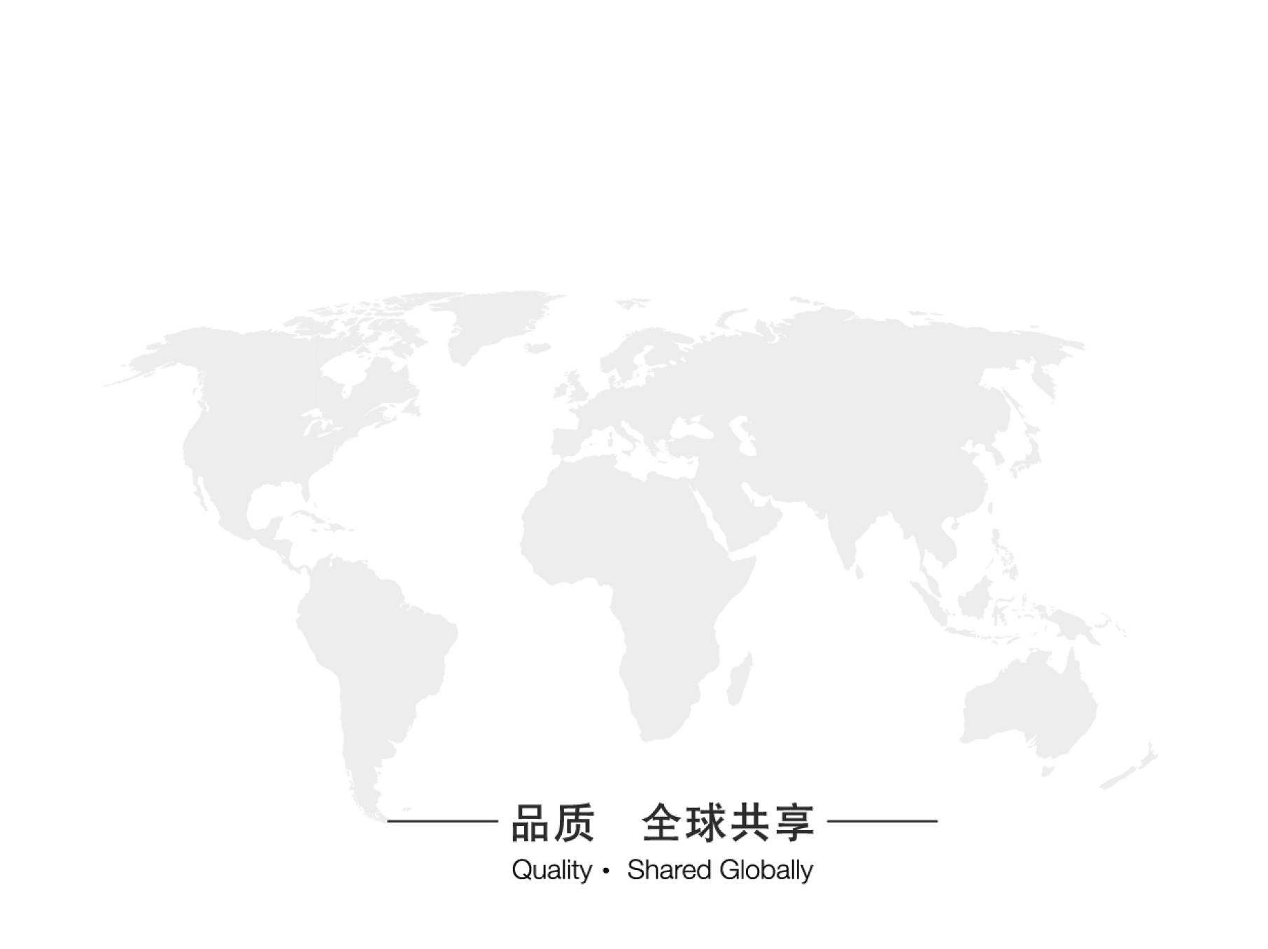

中仪知联（无锡）工业自动化技术有限公司
电话：0510-88999507
邮箱：service@zyzl-wx.com
网址：www.zyzl-wx.com
地址：无锡市新吴区清源路20号立业楼B507

